РУКОВОДСТВО ПО ЭКСПЛУАТАЦИИ

Твердотопливные газогенераторные котлы
КОСМОС-15
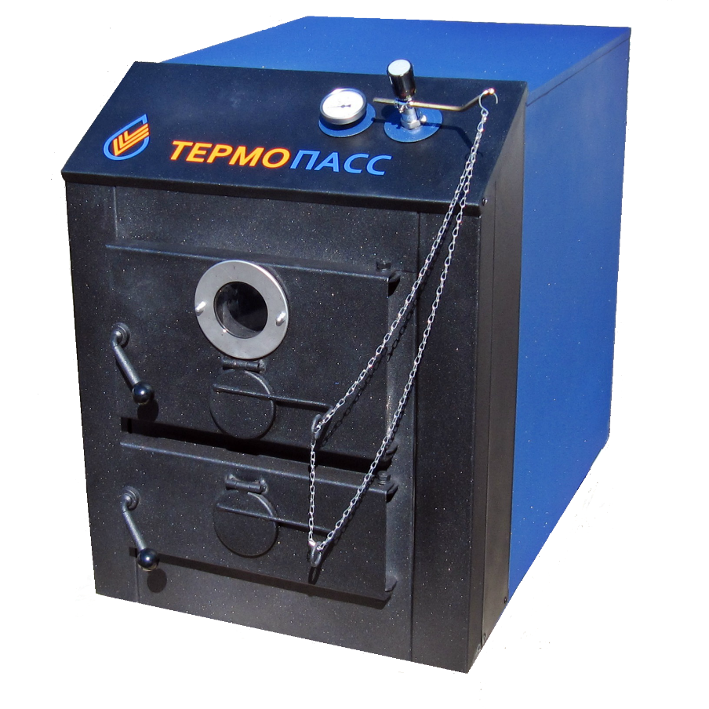

Настоятельно рекомендуется ознакомиться перед началом проведения монтажных работ.

Конструкция изделия постоянно совершенствуется, поэтому возможны незначительные изменения в конструкции.
Содержание:

ТЕХНИЧЕСКИЕ ХАРАКТЕРИСТИКИ | 3
ОБЩИЕ СВЕДЕНИЯ | 4
Введение: | 4
Техническое описание: | 4
Розжиг и регулировка котла | 6
Требования к топливу. | 8
Требования к теплоносителю: | 8
МОНТАЖ КОТЛА И ДЫМОХОДА | 8
Требования пожарной безопасности: | 9
Подключение к системе дымоотведения: | 10
Подключение к системе отопления: | 10
ЭКСПЛУАТАЦИЯ КОТЛА | 15
Возможные неисправности и способы их устранения: | 16
СВИДЕТЕЛЬСТВО О ПРИЁМКЕ | 17
Комплект поставки: | 17
Перечень запасных частей и комплектующих | 17
Гарантийные обязательства: | 17
ОТМЕТКА О ПРОДАЖЕ ИЗДЕЛИЯ | 19
Протокол установки котла | 19
ЗАПИСИ О ПРОВЕДЕНИИ ЕЖЕГОДНЫХ РЕВИЗИЙ | 20
Контактная информация | 20

Технические характеристики
Наименование показателя | Космос 15
Теплопроизводительность, на максимальной нагрузке при влажности дров 30%, кВт | 15
КПД котла% на режиме длительного горения, при влажности дров 30%, | 70-75
Закладка дров при 30% влажности, кг | 16
Длительность работы на режиме длительного горения, при влажности дров 30%, час * | 6-11
Длина поленьев, м | 0,50
Объем топочного бункера, л | 80
Рабочее давление воды в системе, МПа, не более | 0,15
Максимальная температура воды, не более °С | 90
Минимальная температура воды °С | 30
Габаритные размеры, мм, не более
- высота | 710
- ширина | 570
- длина | 810
Масса, кг, не более | 80
Диаметр дымохода, мм | 130
Высота дымохода, не менее, м | 5
Осевая высота дымохода над землей, мм | 310
Требуемая тяга дымохода, Мбар | 0,25
Присоединительная резьба штуцеров подвода и отвода воды, дюйм | 1¹/₂
Объем воды в котле, л | 27
Температура топочных газов при максимальной мощности, °С | ≤ 230
Температура топочных газов на режиме длительного горения, °С, не мен. | 40
* Данные цифры указаны для обогрева рекомендованной площади при высоте потолков не более 2,7 м. и средней теплоизоляции дома по нормам СНИП;

Общие сведения
Уважаемый покупатель! Вы приобрели продукцию ОДО НПО «Термопасс», сделанную по высоким современным стандартам производства и теплотехнических достижений науки.
Преимущества котлов ОДО НПО «Термопасс» над иной продукцией, представленной на рынке:
1) жаростойкая нержавеющая сталь теплообменника котла, упрочненная накаткой;
2) увеличенный коэффициент теплопередачи, обусловленной толщиной стенки топливника, значительно уменьшающий инерционность котла, первое тепло покупатель получает значительно быстрее стандартных котлов;
3) возможность работы на антифризе вместо воды, рекомендованы антифризы на основе пропиленгликоля;
4) безопасная и долгая работа котла на низких температура горения топлива, высокая коррозионная стойкость котла, обусловленная применением нержавеющей стали;
5) увеличенная емкость топки котла от 57 до 350 литров;
6) удобство загрузки топлива, большой размер дров в топливнике;
7) высокий КПД котла – 75-93%;
8) способность работы в широком диапазоне мощности котла – от 3 кВт. до 18 кВт;
9) большой гарантийный срок на теплообменник – 10 лет;
10) удобство монтажа и перевозки, связанные с небольшим размером и весом котла;
11) современный внешний вид.
Многотопливный экологичный газогенераторный котел «КОСМОС» (КМВ) предназначен для отопления зданий. Конструкция котла позволяет сжигать любые колотые и не колотые поленья сухой и сырой древесины длиной от 0,4 до 1 метра в зависимости от мощности котла. В качестве альтернативного топлива можно использовать бурый и черный уголь, брикеты бурого угля и дерева, торфобрикеты. Древесные опилки и разного рода мусор можно сжигать только комбинированно с дровами и не более 20% от объема нормального топлива. Для наиболее эффективной работы котла, рекомендуется использовать топливо со следующими параметрами:
Дрова: диаметр 40-100 мм, влажность не более 20%.
Уголь: зернистость не менее 40 мм.
Торфобрикеты: зольность не более 16%, влажность не более 18%
Загрузка твёрдого топлива в котел и удаление золы и шлака осуществляется вручную.
Введение:
При газификации топлива в топливном бункере выделяется деготь и кислоты, которые не влияют на работоспособность наших котлов, учитывая исполнение из нержавеющей стали. Минимальная температура подачи воды не ограничена, то есть котел допускается эксплуатировать на минимальных нагрузках, в итоге длительность работы котла на одной закладке топлива может достигать 6 и более часов без применения аккумуляторной емкости.
Для увеличения длительности работы котла на одной закладке топлива более 9 часов рекомендуется установка с аккумуляторными емкостями в системе отопления.

Техническое описание:

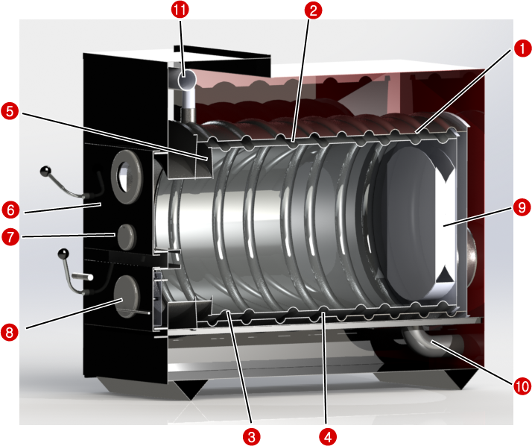
Рис 1
Котел «Космос» (Рис.1) выполнен из нержавеющей стали в форме горизонтально расположенного цилиндра теплообменника 1, с водяной рубашкой 2, выполненный из двух соосных друг другу цилиндрических труб из листовой стали, изготовленных методом вальцовки, сварки и накатки спирали, образующих двустенную цилиндрическую колбу с равномерным зазором между ее внутренней 3 и наружной 4 стенками, закрытых передней стенкой 5, в которую вставлена дверца закладки топлива 6 с отверстиями подачи вторичного воздуха 7 и подачи первичного воздуха 8. В торце теплообменника вставлен катализатор 9.
Патрубок возвращаемого в котел теплоносителя 10 вварен в заднюю нижнюю часть теплообменника. Патрубок подачи теплоносителя 11 вварен в переднюю часть котла (справа или под заказ слева). С наружной стороны котел закрыт теплоизолированным кожухом.
В основу работы газогенераторного котла положен принцип пиролизного сжигания топлива, суть которого заключается в том, что под действием высокой температуры и в условиях недостатка кислорода, твердое топливо разлагается на летучую часть - так называемый пиролизный газ и твердый остаток - древесный уголь (кокс). Процесс этот экзотермический, идущий с выделением тепла.
В процессе газификации топлива в камере газификации при ограниченном доступе кислорода, образуются раскаленные древесные угли, из которых выделяется газ, поднимаемый вверх, который смешивается с вторичным воздухом. Первичный (холодный) воздух, поступающий при открытой дверце 8, подается в нижнюю часть камеры сгорания по колосник, предназначен для поддержания горения топлива.
После полного сжигания остаточного углерода зола падает через зазоры образованные нижней частью колосникового оборота и низом камеры газификации, откуда вручную удаляется через дверцы для подачи воздуха 8 непосредственно в режиме работы котла.
Оставлять котел без надзора при открытых дверях загрузочного отверстия и поддувала категорически запрещается!
Длительный режим котла обеспечивается подачей вторичного воздуха, при этом подача первичного воздуха осуществляется периодически. Открытия заслонок происходит автоматически под воздействием тягорегулятора.
Розжиг котла и регулировка подачи первичного и вторичного воздуха производится в следующей последовательности:
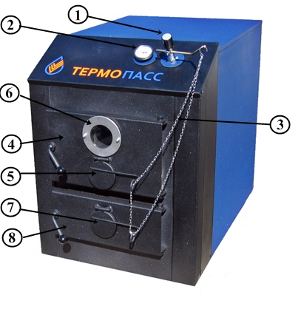
Рис.2

РОЗЖИГ ИНТЕНСИВНОГО ИЛИ ОБЫЧНОГО ГОРЕНИЯ

Без теплоносителя котел запускать строго запрещается!
Процесс розжига интенсивного горения:
• проверяем листком бумаги или спичкой наличие тяги в котле,
устанавливаем колосниковый оборот (поставляется в комплекте с котлом);
• устанавливаем регулятор тяги 1 (Рис.2);
• закрепляем цепочку 3 на тягорегуляторе 1;
• перед розжигом топлива, нужно покрутить ручку 1 тягорегулятора и установить ее на цифре 30°С (температура теплоносителя при этом находится в пределах 20°С);
• закрепить цепочку 3 от тягорегулятора до верхней регулируемой заслонки 5, сделав зазор в ее нижней части примерно 10мм;
• закрепить цепочку 3 таким образом, чтобы заслонка 7 дверцы 8 плотно была прижата;
• открываем дверь 4 и закладываем дрова для растопки;
• открываем заслонку 7;
• поджигаем топливо, закрываем дверь 4 и набираем температуру теплоносителя 75-80°С;
• наблюдая в смотровое окошко за горением – 6 после набора температуры выставляем комфортную температуру тягорегулятором, если в котле используется интенсивное горение топлива, то заслонки 5 и 7 работают вместе и попеременно;
• если покупатель хочет использовать котел в режиме длительного горения, то такие настройки котла описаны ниже.
Первая закладка полностью и быстро уйдет на прогрев всей системы. Последующие закладки – на поддержание температуры в помещении, тогда можно использовать интенсивный или длительный режим горения. Время горения топлива индивидуально, зависит от теплоизоляции здания, качества и объема загружаемого топлива.

ОБЯЗАТЕЛЬНЫМ условием правильной работы котла является работа котла на открытой заслонке 5 предназначенной для пиролиза дров и периодически открываемой заслонки 7, предназначенной для увеличения производительности. Регулируйте температуру в течении 2-х и более суток и подберите температуру теплоносителя с учетом теплопотерь вашего отапливаемого помещения.

РЕЖИМ ДЛИТЕЛЬНОГО ГОРЕНИЯ
Без теплоносителя котел запускать строго запрещается!

Длительное горение топлива будет обеспечено при температуре теплоносителя около 40-50°С, при этом заслонка 7 открывается крайне редко, что свидетельствует о небольших теплопотерях вашего помещения. Если это условие не соблюдается следует провести утепление дома.

Запрещено открывать дверцу закладки топлива во время работы котла!
Нельзя отходить от котла при открытых дверцах!
Процесс топки котла в режиме длительного горения:
• открываем максимально дверцу 8 (Рис.2) для увеличения тяги;
• не ранее чем через 60 секунд пододвигаем несгоревшие угли от предыдущей топки к передней части котла;
• подставляем поддон на случай выпадения углей из топки;
• наблюдая в смотровое окошко 6, ждем, когда угли разгорятся;
• после того, как загорятся остатки топлива (угли), плавно открываем дверь 4 и закладываем 1\3 топлива, закрываем дверь 4, устанавливаем ручку тягорегулятора до 65-75°С;
• закрываем дверцу 8 и плавно открываем дверь для закладки топлива 4 и докладываем топливо для полного заполнения топливной камеры, закрываем дверь 4;
• после набора котлом температуры 60°С ручкой тягорегулятора 1 выставляем температуру на уровне 40-45°С, при этом заслонка 5 может быть приоткрыта, а заслонка 7 должна быть закрыта полностью;
• выставляем комфортную температуру.

Отжиг котла при использовании.
Котел, а также его дымоходная система при использовании требует периодический отжиг стенок топливной камеры, который достигается интенсивным горением топлива при температуре воды или иного теплоносителя выше 75° С. Такая температура, как правило, достигается при горении дров или иного топлива в нормальном (интенсивном) режиме топки. При постоянном использовании котла в режиме длительного горения без достижения максимальной температуры нагрева теплоносителя ≥75° С на стенках котла образуется окалина темного цвета, смолистые отложения, которые препятствуют теплопередаче через стенки котла, засоряют его катализатор и внешний дымоход, ухудшают тягу.
Пользователь котла обязан производить отжиг котла не реже одного раза за 3 дня эксплуатации используя режим нормального (интенсивного) горения топлива. В случае, если отжиг не производится, то покупатель котла заведомо нарушает правила нормальной эксплуатации и лишается значительной доли КПД котла, уменьшает мощность котла и всей отопительной системы, а также нарушает требования пожарной безопасности.
Отложения и окалина сводятся к минимуму, когда в режиме длительного горения топлива нижняя заслонка 7 закрыта, а верхняя заслонка 5 - частично приоткрыта.

Требования к топливу.
Основные показатели при горении дерева:
Максимальная мощность котла будет обеспечена при сжигании топлива - древесины различных пород с влажностью ≤20%. Теплотворная способность древесины существенно снижается с содержанием воды.
Например:
Дерево с 20% воды имеет тепловой показатель 4 кВт.ч / 1кг дерева
Дерево с 60% воды имеет тепловой показатель 1,5 кВт.ч / 1кг дерева
Сырые дрова горят плохо, сильно дымят и мощность котла при этом может снизиться до 50% от максимальной, а потребление топлива пропорционально увеличиться.
Требования к теплоносителю:
В качестве теплоносителя должна использоваться вода питьевая, соответствующая СТБ 1188-99, с жёсткостью не более 7 (10) ммоль/дм³ и минеральным остатком 1,0 (1,5) г/дм³, прошедшая обработку. Вода из многих скважин, колодцев и водоемов не соответствует таким требованиям, требует специальной обработки, либо полностью непригодна в качестве теплоносителя. Покупатель котла, использующий такую воду, принимает на себя риски порчи котла и всей системы отопления.
Допускается использование бытового незамерзающего теплоносителя, сертифицированного для жилых помещений, согласно инструкции на его применение. При этом следует учитывать, что теплоёмкость у него на 15-20% ниже чем у воды, иной коэффициент теплового расширения, все это необходимо учитывать при расчете отопительной системы и мощности котла. Не допускается по санитарным нормам использование антифризов, содержащих этиленгликоль, и тем более других жидкостей-антифризов, не сертифицированных для бытовых систем отопления! Производителем рекомендовано применение антифризов для бытовых помещений на основе пропиленгликоля.
Категорически запрещается использовать любой теплоноситель с присутствием сероводорода. Применение приводит к разрушению нержавеющей стали и преждевременному выходу котла из строя. В таком случае гарантийные обязательства на топку котла снимаются с производителя, а вся ответственность за дефекты котла ложиться на его покупателя.
ВНИМАНИЕ! На недостатки (дефекты), обусловленные засорением котла загрязняющими веществами, песком и т.п., попавшими в теплообменник из системы отопления, гарантия производителя не распространяется.
МОНТАЖ КОТЛА И ДЫМОХОДА
Монтаж, контрольную растопку котла и обучение обслуживающего персонала должна производить монтажная фирма следуя данному руководству. Монтажная фирма также составит протокол установки котла и запись в настоящем руководстве.
Установка котла, монтаж дымовой трубы и системы отопления должны производиться в соответствии с СНБ-4.02.01-03 «Отопление, вентиляция и кондиционирование».
Требования пожарной безопасности:
Для обеспечения достаточного уровня противопожарной безопасности необходимо предусмотреть следующее:
А) Удобно расположенный огнетушитель класса «А» для тушения небольших очагов возгорания вследствие выпадения из печи горящих угольков.
Б) Отработанный на практике план эвакуации.
В) План тушения пожара, вызванного котлом, где указать информацию как:
- Подготовить людей к немедленной эвакуации.
- Закрыть все дверцы и заслонки подачи воздуха в котёл.
В ожидании пожарной команды следите, чтобы огонь или горящий уголь, искры из дымохода не попали на прилегающие сгораемые материалы или строения.

Размещение котла:
Помещение, в котором монтируется котёл, должно быть оборудовано индивидуальным дымоходом и вентиляцией. Естественная вентиляция котельной должна обеспечивать воздухообмен плюс обеспечивать поступление воздуха, необходимого для горения топлива. Размещение котлов в жилых помещениях (включая коридоры) недопустимо по санитарным нормам. Площадь сечения отверстия подачи воздуха для горения в котельную мощностью котла 15 кВт примерно 160 см2.
Фундамент:
Если котел устанавливается на деревянный пол или другое основание с пределом огнестойкости менее REI 60, то согласно п. 6.84 СНБ-4.02.01-03 оборудуется «Пол из горючих материалов под каркасными печами, в том числе на ножках, следует защищать от возгорания листовым или плитным негорючим материалом по негорючему утеплителю толщиной 15 мм, при этом расстояние от низа печи до пола должно быть не менее 100 мм»
Для соблюдения пожарной безопасности мы рекомендуем под котел изготовить армированный металлической сеткой бетонный фундамент с размерами на 150 мм превышающими габаритные размеры котла в каждую сторону (см. п. 3 примечание к приложению «С» СНБ-4.02.01-03) и толщиной не менее 50 мм. На него укладывается металлический лист толщиной от 1 мм и выше (п.6.84. СНБ-4.02.01-03). Такой тип фундамента надежен и пригоден для установки котлов на любые полы.
Схема расположения котла в помещении (размеры в мм):
Рис.3
Вид сверху:
Котел «КОСМОС» (КМВ) (7) устанавливается на подготовленное основание (6) с соблюдением минимально безопасных расстояний: до стены расположенной напротив топочной дверцы 1250мм, от задней стенки котла до незащищенной стены 500мм, от боковой стенки котла до незащищенной стены (11) 500мм, от боковой стенки котла до защищенной стены (9) согласно п. 6.82 СНБ-4.02.01-03 минимально 380мм, от верхней крышки котла до незащищенного потолка 1200мм. Перед топочной дверцей укладывается металлический лист (8) размером 700х500 мм, длинной стороной вдоль котла. При установке котла необходимо приподнять его переднюю часть с целью исключения вытекания конденсата.
Подключение к системе дымоотведения:
В качестве дымохода для твёрдотопливного котла рекомендуется использовать тонкостенные дымовые трубы из нержавеющей стали толщиной не менее 1мм. Наилучшим решением является установка готовых модулей трубы с термоизоляцией типа сэндвич.
Так же в качестве дымохода для твёрдотопливного котла допускается использование кирпичного дымохода с установкой внутри (гильзованием) тонкостенной дымовой трубы (рис 3, поз.10) из нержавеющей стали круглого или квадратного сечения, не менее сечения трубы котла. Дымовой канал должен быть постоянного сечения по всей длине. Нельзя вмуровывать дымоход в бетонные и кирпичные конструкции. Зазор между гильзой дымохода и конструкцией перекрытия необходимо заполнить теплоизоляционным материалом ( базальтовая вата и т.п.). Нельзя использовать отверстия в стенах в качестве части дымохода (гильза дымохода должна проходить насквозь).
Дымовая труба:
Дымовая труба должна всегда развивать достаточную тягу и надежно отводить топочные газы в открытый воздух. Для исправного функционирования котлов необходимо, чтобы дымовая труба была правильно рассчитана, потому что от ее тяги зависит скорость сгорания топлива и мощность котла. Тяга трубы непосредственно зависит от ее сечения, высоты и шероховатости внутренней поверхности. К дымовой трубе нельзя подключать другой котел. Диаметр дымовой трубы не должен быть меньше, чем дымовой выход на котле. Дымоходы должны быть теплоизолированы с минимальным слоем теплоизоляции 50мм и оснащаться люком прочистки и отводом конденсата. Обязательно соблюдается герметичность подключения дымоходной трубы к выходу котла и по всей ее длине!
Способы выполнения проходов дымохода через строительные конструкции в данном руководстве не рассматриваются.

Таблица ориентировочной высоты дымохода в зависимости от мощности котла.
Мощность котла, кВт | Сечение, мм | Минимальная высота, м
15 | 130х130 | 5

Соединительный дымоход:
Если нет возможности подсоединить котел непосредственно к трубе, то соответствующий соединитель дымохода (рис 3, поз.4 ) должен быть как можно короче, но не длиннее 1м и по направлению к дымовой трубе должен подниматься. Оптимально присоединение котла к дымоходу с использованием тройника-ревизии с отводом 45°
Подключение к системе отопления:
Перед монтажом котла необходимо проверить его целостность и комплектность, а так же убедиться, что выбранная модель котла по своим параметрам подходит для работы в данных условиях.
ВНИМАНИЕ! Давление в системе отопления должно быть минимально необходимым для циркуляции теплоносителя. Достаточно избыточного давления +0,02...0,03МПа в системе к давлению налива для конкретного здания. В любом случае эксплуатация котла совместно с системами при давлении более 0,125 МПа недопустимо!
Нужно помнить, что при повышении давления в системе растёт и температура кипения теплоносителя, а превышение температуры не допустимо при использовании большинства незамерзающих теплоносителей и труб из полимерных материалов, а так же усугубляет последствия вероятной аварии.
Схема установки котла «КОСМОС» (КМВ-2) в открытой системе см. (рис.4) наиболее безопасная.

Для увеличения эффективности и комфорта высокого уровня системы отопления возможно подключение котла в систему с аккумулирующей емкостью. Примерная схема такого подключения приводится в рис. 5.
Оборудование котла аккумуляторными емкостями имеет следующие преимущества:
- высокий комфорт в отапливаемых помещениях;
- экономия топлива, достигающая 20-30%;
- возможность комбинирования с другими источниками отопления - электроэнергия, тепловой насос, солнечные коллекторы.
- комфортная и быстрая топка котла.
Вместе с котлом может использоваться бойлер косвенного нагрева воды - рис.5.
Работа котла в закрытых отопительных системах должна производится при соблюдении следующих правил:
1. В системе отопления на выходе из котла устанавливается группа безопасности. Закрытая система отопления должна быть оборудована мембранным расширительным баком объёмом не менее 1/10 от совокупного циркулирующего в ней объёма теплоносителя, но не менее 15 литров. Оптимальное место размещения бака – на обратной линии перед циркуляционным насосом.
2. ВНИМАНИЕ! Циркуляционный насос первичного контура (котловой контур) должен стоять на обратном патрубке котла, постоянным расходом прокачивая воду (теплоноситель) через котел. При невыполнении этого условия гарантия на котел снимается.
3. При монтаже необходимо проверить давление в мембранном расширительном баке. Оно должно быть 0,7…0,8 от номинального давления для конкретной системы отопления.
4. ВНИМАНИЕ! В замкнутой системе на стояке должен быть предусмотрен предохранительный клапан, рассчитанный на давление не более 0,15 МПа.(1,5 бар). Проходное сечение клапана не менее Ду-20 (или 2 клапана Ду 15).

Выбор способов подключения регулировочных и топочных элементов:
Котлы поставляются потребителю с основной регулировкой мощности котла, которая удовлетворяет требованиям к комфорту отопления и безопасности. Регулировка обеспечивает требуемую температуру воды на выходе. Конструкция топочной камеры котла, выполненная из жаростойкой нержавеющей стали, предусматривает режим работы котла на минимальной мощности, что допускает работу без термостатических регулирующих клапанов и позволяет снижать температуру обратной теплоносителя до минимального значения.
Котел всегда должен быть подключен таким образом, чтобы при отключении электричества не произошел его перегрев или блокирование подачи теплоносителя.
Котел можно защитить от перегрева несколькими способами. Подсоединение охлаждающего контура, подсоединение котла к ветке с самопроизвольной циркуляцией, подключение циркуляционного насоса системы к автономному источнику питания.

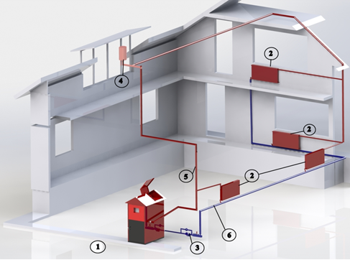
Рис.4.
- Котел «Космос»
- Радиаторы отопления
- Насос циркуляционный с обратным клапаном на байпасе
- Расширительный бачок
- Труба подачи нагретого теплоносителя
- Труба обратной подачи охлажденного теплоносителя
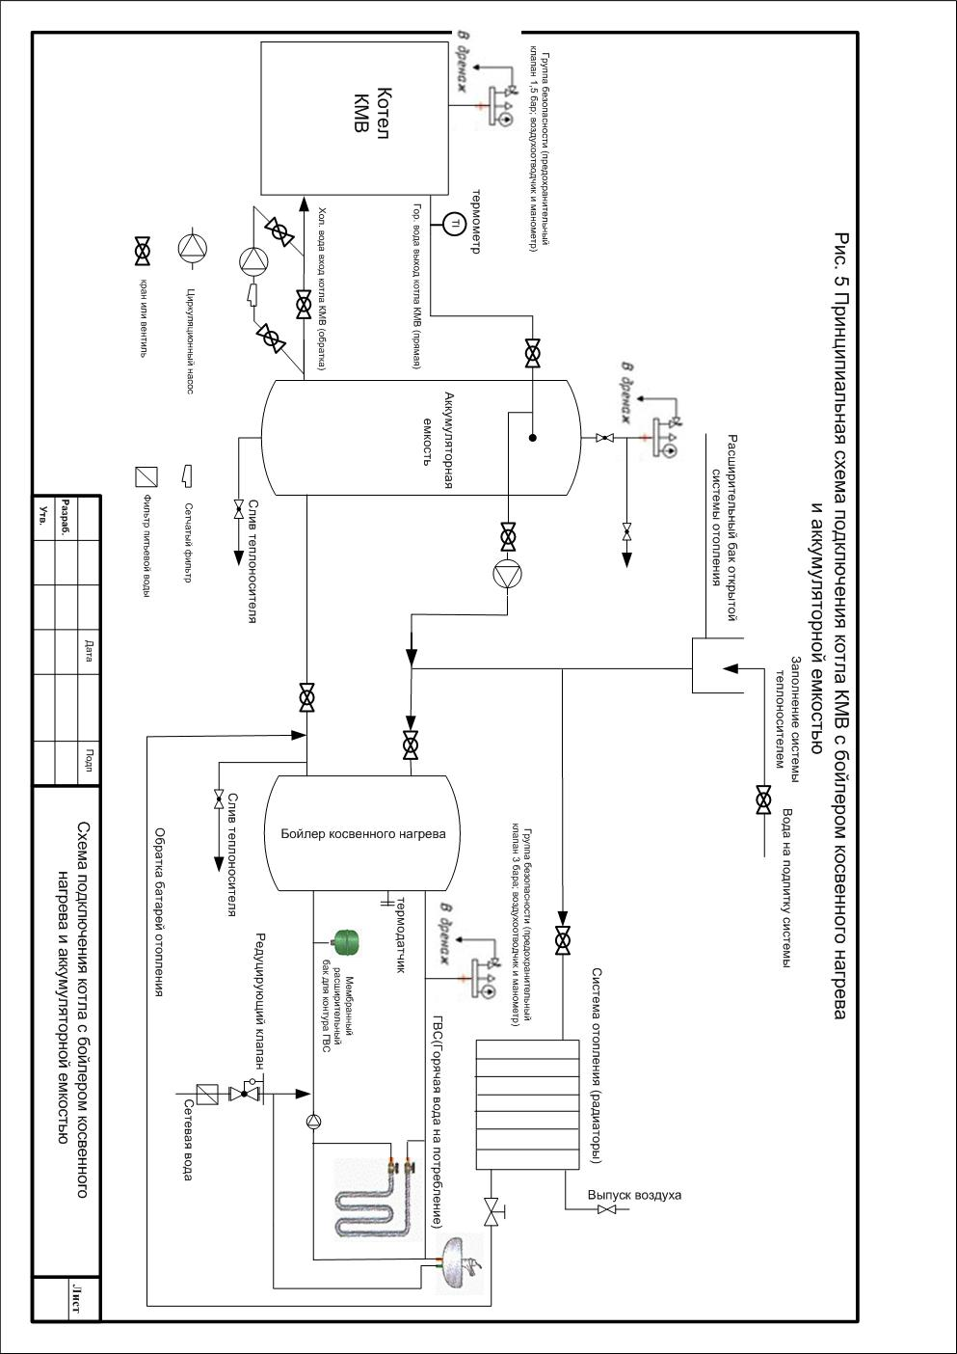Рис.5

ЭКСПЛУАТАЦИЯ КОТЛА

ЗАПРЕЩАЕТСЯ:
• устанавливать запорный вентиль на трубопроводе между котлом и группой безопасности или расширительным баком;
• растапливать котёл без предварительного заполнения системы отопления и котла теплоносителем (вода или тосол);
• растапливать котёл при отсутствии тяги в дымоходе;
• растапливать котёл легковоспламеняющимися или горючими жидкостями.

Проверка системы перед вводом в эксплуатацию котла.
Перед введением котла в эксплуатацию необходимо убедиться, что система наполнена водой и из нее удален воздух, при этом не забывайте о давлении воды или тосола. Самый безопасный метод заполнения водой - это заполнение системы без давления, самотеком, в самой верхней точке отопительной системы, через заливную горловину открытого расширительного бака. При монтаже закрытой системы отопления необходимо откорректировать давление в воздушной камере мембранного бака, которое не должно превышать (вне зависимости от высоты здания) 0,125мПа, и не должно быть выше на 1-4 м. водяного столба верхней точки отопительной системы. (Например, 4-х этажный дом с высотой потолков 2,5м*4=10+2,5=12,5м=0,125Мпа). Затем заполняется система теплоносителем: набирается давление 0,125 мПа в системе, закрывается кран водопровода, проводится развоздушивание системы, повторяется операция до тех пор, пока будет удален воздух. Далее устанавливается давление теплоносителя системы согласно параметров для данного конкретного случая (подбирается расчетом), но не выше 0,125мПа. Давление считается установившимся после окончательной развоздушивания системы.

Ввод в эксплуатацию.
При первых растопках на стенках холодного котла конденсируется влага, которая, стекая в поддувало, может вызвать предположение о наличии течи котла. Это запотевание прекращается, когда разница температур на прямом и обратном трубопроводе будет минимальной.
ПРЕДУПРЕЖДЕНИЕ: при растопке котла иногда появляется конденсация – это не свидетельствует о неисправности котла. В результате продолжительной работы конденсация исчезает.

Дозагрузка топлива:
При дополнении топлива нужно закрыть нижнюю дверцу котла, открыть дверцу закладки топлива и наполнить топку до предела. Возможен выброс дыма в помещение!

Чистка котла:
Не старайтесь выгребать из котла недогоревшее топливо, удаляйте золу только из-под зольника (с периодичностью 1-2 раза в неделю).

Подпитка системы в ходе эксплуатации
При эксплуатации котла необходимо поддерживать уровень теплоносителя, периодически подливая его в расширительный бак открытой системы, или поддерживать постоянное избыточное давление в закрытой системе. Для этих целей промышленностью выпускаются автоподпиточные устройства. Если котел в зимнее время не работает, то грозит опасность замерзания воды в системе, поэтому воду лучше всего слить, или же залить незамерзающую жидкость (тосол).

Обслуживание котла:
Обслуживать котел может лицо старше 18 лет, ознакомленное с руководством и работой потребителя и отвечающее требованиям. Запрещается оставлять детей без присмотра у работающих котлов. На котле и непосредственно вблизи загрузочной дверцы и дверцы зольника запрещается оставлять горючие предметы, пепел необходимо ссыпать в негорючие ёмкости с крышкой. Работающий котел должен быть под периодическим наблюдением обслуживающего лица. Котел должен быть всегда вовремя и хорошо вычищен. Загрузочные дверка и дверка зольника должны быть надлежащим образом закрыты.

Возможные неисправности и способы их устранения:
Позиция | Причина | Способ устранения
Котел не дает желаемой мощности | - мало воды в отопительной системе  - большая производительность насоса  - ошибка в расчете мощности котла для данной отопительной системы  - малая тяга дымовой трубы  - неправильное соотношение первичного и вторичного воздуха | - добавить воды  - отрегулировать насос  - вопрос проектирования  - негерметичное присоединение  - заменить дымовую трубу  - отрегулировать или заменить заслонки котла
Плохая герметизация дверок | - дефектный стекловолокнистый шнур | - заменить шнур
Дрова гаснут | - неправильная настройка тягорегулятора  - неисправность тягорегулятора  - плохая тяга дымохода | - отрегулировать  - произвести ремонт или замену  - неисправность дымовой трубы, подсос воздуха в дымовых каналах
Котел не выходит в режим длительного горения | - неправильная настройка тягорегулятора  - ошибка в расчете отопительной системы и мощности котла  - большие теплопотери отапливаемого помещения | - отрегулировать  - вопрос проектирования  - улучшить теплоизоляцию
Сильные отложения в топливной камере котла | - неправильная эксплуатация котла, не проведение отжига  - неправильно настроен тягорегулятор для режима длительного горения (закрыта верхняя заслонка, открыта – нижняя, основное время работы котла должно быть наоборот для данного режима) | - произвести отжиг котла, очистку дымохода; - настроить работу терморегулятора

СВИДЕТЕЛЬСТВО О ПРИЁМКЕ
Котёл водогрейный «Космос-15» (КМВ-2) _______ заводской номер________________ изготовлен в полном соответствии с "ГОСТ 20548-93 Котлы отопительные водогрейные теплопроизводительностью до 100 кВт " и соответствует ТУ РБ 390096375.006-2007.

Котёл водогрейный (КМВ-2) признан годным для работы с указанными в настоящем руководстве параметрами и средой.
Дата выпуска_____________________  . | Контролёр_____________________  м.п
Комплект поставки:
Руководство по уходу и обслуживанию | 1 шт.
Котел Космос-15 (КМВ-2) | 1 шт.
Тягорегулятор | 1 шт.
Термометр | 1 шт.
Колосниковый оборот | 1 шт.

Перечень запасных частей и комплектующих, поставляемых по отдельному заказу:
Дверца загрузочная | 1 шт.
Дверца зольника | 1 шт.
Шибер поворотный | 1 шт.
Смотровое стекло | 1 шт.

Гарантийные обязательства
- Изделие соответствует требованиям безопасности, установленным действующими нормативно-техническими документами.
- Гарантийный срок службы теплообменника (водяной рубашки) составляет 10 (десять) лет со дня продажи производителем, при соблюдении приведенного в руководстве способа использования, обслуживания и ухода. Критерием гарантийного случая замены теплообменника является прогорание металла или сварного шва при соблюдении покупателем всех условий эксплуатации.
ВНИМАНИЕ! Гарантия не распространяется на случаи, когда котел эксплуатировалось без теплоносителя либо было превышено рабочее давление в системе, а также механические повреждения теплообменника и иных важных узлов котла. Внешним признаком использования без теплоносителя является изменение цвета рубашки котла с цвета металла на цвет побежалости, а при превышенном давлении можно наблюдать деформацию топки.
- Гарантийный срок службы котла за исключением теплообменника - 24 месяца от момента приемки потребителем и максимально 32 месяца со дня продажи через торговую сеть, при условии своевременной замены быстро выходящих из строя частей. Колосниковый оборот, смотровое стекло, отбойная пластина, двери котла являются расходными материалами, гарантия на них не распространяется (см. перечень запасных частей и комплектующих).
- ВНИМАНИЕ! Циркуляционный насос должен быть установлен на обратке котла с направлением движения жидкости в сторону котла.
При установке насоса другим способом гарантия на котел снимается.
Для котлов мощностью более 15 кВт установка циркуляционного насоса обязательна, даже при наличии гравитационной системы отопления.
- ВНИМАНИЕ! При отсутствии в настоящем руководстве даты продажи и штампа торговой организации гарантийный срок исчисляется с даты выпуска котла.
- Если в изделии в течение гарантийного срока обнаружится дефект, который возник не по вине пользователя, то котел будет по гарантии бесплатно отремонтирован.
- Гарантийный срок продлевается на период, соответствующий времени, в течение котел находился на гарантийном ремонте.
- Заявку на проведение гарантийного ремонта заказчик реализует на предприятии-изготовителе или у его сервисной службы.
- Гарантия на котел признается только в том случае, если монтаж или ремонт котельного оборудования производился лицами или организациями на это уполномоченными в соответствии с действующими нормами и руководством по обслуживанию. Условием признания любой гарантии является разборчивое и полное указание сведений об организации, проводившей монтаж котла и даты монтажа. В случае повреждения котла из-за неквалифицированного монтажа, расходы, связанные с ремонтом, возмещает организация, проводившая монтаж, или собственник котла.
- Покупатель котла должен быть доказательно ознакомлен с правилами использования и обслуживания изделия, о чем делается подпись в руководстве ниже.
- Заявки на проведение ремонта по окончании гарантийного срока покупатель котла реализует у сервисной службы производителя. В этом случае заказчик сам возмещает финансовые затраты на ремонт.
- Обязанность не реже 1 раза в год производить ревизию котлов, включая установку управляющих элементов, конструкционных элементов, возлагается на собственника котла или специализированной организацию, им уполномоченную. Запись о ревизия котла они вписывают в раздел настоящего руководства.
- Установка и эксплуатация котла должна производиться, согласно требованиям настоящего руководства по обслуживанию.
- Пользователь обязан соблюдать указания, изложенные в руководстве по по эксплуатации. При несоблюдении руководства по эксплуатации, вследствие небрежной или неквалифицированной эксплуатации, или вследствие сжигания непредусмотренных видов топлива, гарантия на котел прекращается, его ремонт при повреждении оплачивает заказчик
- Подпись покупателя котла, ознакомленного с настоящим руководством и согласным с его содержанием _________________________

Отметка о продаже изделия

Наименование торговой организации

Дата продажи

Подпись, печать
Товар соответствует заявленной цели приобретения. Полная и достоверная информация мне предоставлена. Подтверждаю получение исправного изделия, с условиями гарантии ознакомлен.

Подпись покупателя

Протокол установки котла
Монтаж котла произведен согласно схемы:
(название документа, прилагается к паспорту монтажной организацией)
Место
Дата

Монтаж котла произвела организация:
Название:
Адрес:
Телефон:
Ответственное лицо: |  | Подпись
Пуск в работу котла произведен согласно схемы:
(название документа, прилагается к паспорту монтажной организацией)
Место
Дата
Пуск котла произвела организация:
Название:
Адрес:
Телефон:
Ответственное лицо: |  | Подпись
Дымовая труба:
Размеры:
Диаметр: | Высота |  | Длина:
Количество колен |  | Тяга дымовой трубы
Дата последней ревизии |  | Температура продуктов горения
Котел подключен с арматурой (краткое описание подключения):
Топливо:
Тип: |  | Влажность
При запуске была перепроверена функция газогенерации
За контроль отвечает
Дата:
Печать, подпись ответственного лица

Подпись заказчика:

Записи о проведении ежегодных ревизий. (Сервисный талон)
_________________  дата  _________________  подпись, печать | _________________  дата  _________________  подпись, печать | _________________  дата  _________________  подпись, печать
_________________  дата  _________________  подпись, печать | _________________  дата  _________________  подпись, печать | _________________  дата  _________________  подпись, печать
_________________  дата  _________________  подпись, печать | _________________  дата  _________________  подпись, печать | _________________  дата  _________________  подпись, печать
_________________  дата  _________________  подпись, печать | _________________  дата  _________________  подпись, печать | _________________  дата  _________________  подпись, печать

Сведения о рекламациях
В случае выхода котла из строя в период гарантийного срока эксплуатации покупателю необходимо составить акт-рекламацию, в которой указать:
- наименование и почтовый адрес организации, в которой эксплуатировался котёл;
- выписку из акта ввода печи в эксплуатацию;
- наработку с момента ввода в эксплуатацию;
- условия, при которых печь вышла из строя;
- заключение комиссии, составивший акт, о причинах выхода из строя.

Адрес предприятия-изготовителя:
211416, Республика Беларусь, г. Полоцк, Витебской области
ул. Зыгина, 38, ОДО НПП «Термопасс»
Тел/факс +375 214 42-32-04.
termopass.by

